遂平县人大常委会办公室主任谢初一行人6人莅临平舆县古槐街道考察人大联络站建设工作
11月28日上午，遂平县人大常委会办公室主任谢初、人大常委会选工委主任岑杰、莲花湖街道人大工委主任苑楠、人大秘书梁秀、阳丰镇人大主席赵君建、人大秘书李育蕾、莲花湖街道陶城居委会支部书记王新和一行6人，莅临平舆县古槐街道考察人大代表联络站建设工作，平舆县人大常委会办公室主任李伟峰、平舆县人大常委会选公委主任从雁勋、古槐街道人大工委主任石奇峰等陪同。
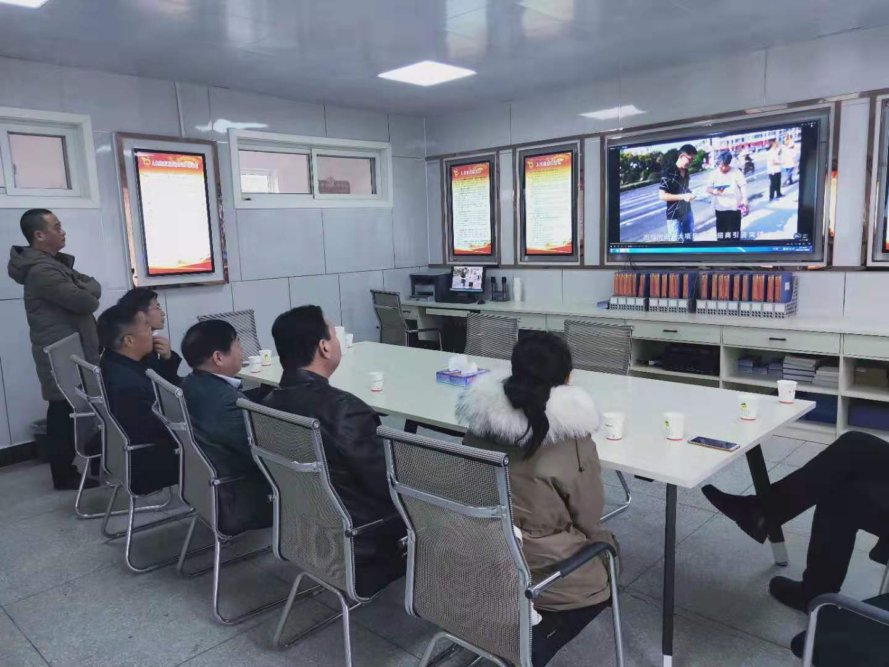
在街道人大联络站，考察组观看了古槐街道人大工作专题片、人大联络站电子版面和纸质材料，然后街道人大工委工作人员张小伟向考察组详细介绍了街道人大工作开展情况、实体人大联络站建设和网上联络站建设情况，并现场为考察团操作了网上联络站信息的编辑、工作动态的上传、联络站简介、人大代表照片上传、网上联络站接访、网民预约等业务知识。
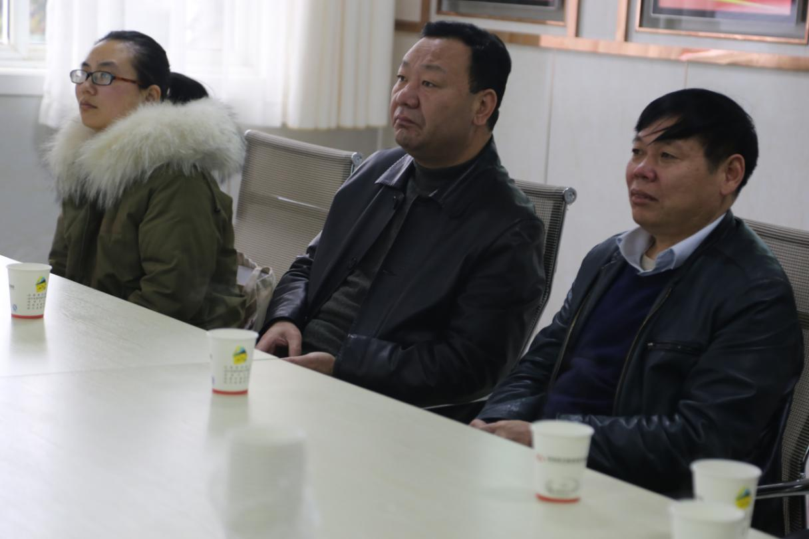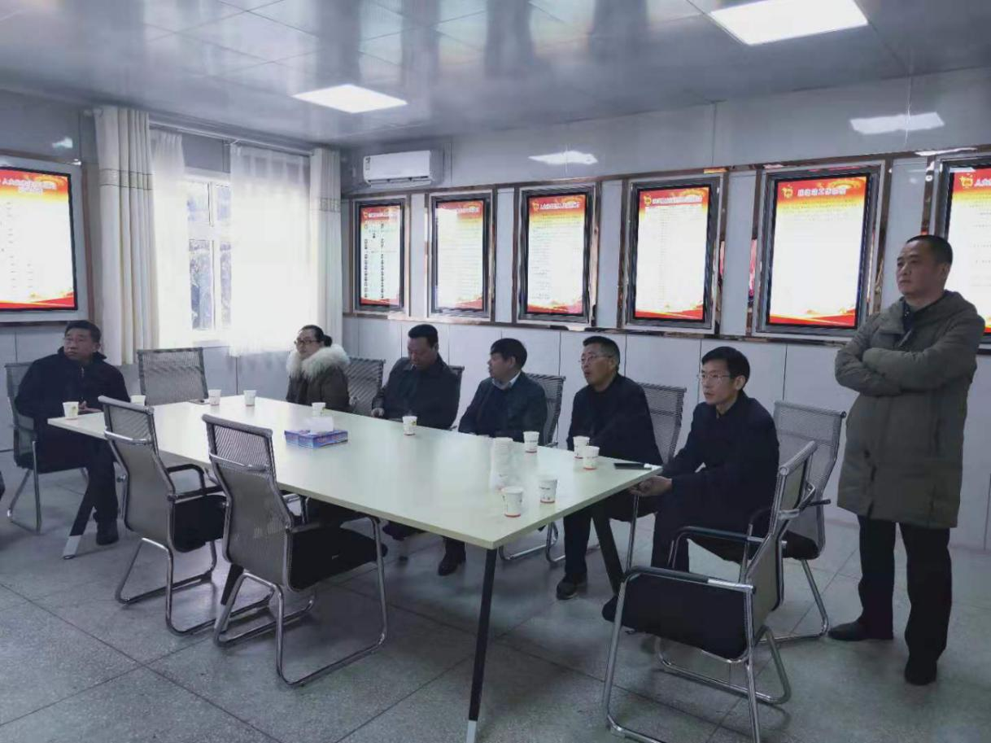
通过看专题片，查看电子版面和纸质档案，考察组认为古槐街道实体人大联络站建设规格高、质量好，网上联络站建设起步早，为整个驻马店网上联络站建设提供了参考和借鉴，希望能和古槐街道结成人大工作帮扶对子，同时也邀请古槐街道人大工委成员到遂平县参观考察，加强人大工作经验交流。
